Федеральное государственное образовательное бюджетное

учреждение высшего образования

**«Финансовый университет при Правительстве Российской Федерации»**

**(Финансовый университет)**

Колледж информатики и программирования

**ОТЧЁТ**

**По лабораторной работе №6**

Студент: Гордеев И. Д.

Дисциплина/Профессиональный модуль: Инфокоммуникационные системы и сети

Группы: 3ПКС-220

Преподаватель

Сибирев И.В.

Оценка за работу:_______

**Москва – 2022г.**

**Тема:** Настройки роутера.

**Цель работы:** Изучение настроек роутера.

**Задание:**

Подключитьсяя к роутеру Keenetic City-6090;

Выйти на сайт администрирования роутера 192.168.1.1;

Изучить возможности роутера;

Заблокировать доступ одногрупнику в интернет;

к вайфаю и на определенный сайт, по отдельности;

Отключить/включить широковещательный SiD;

Понизить мощность WiFi до 25%;

Выяснить радиус покрытия.

Подключился к роутеру:

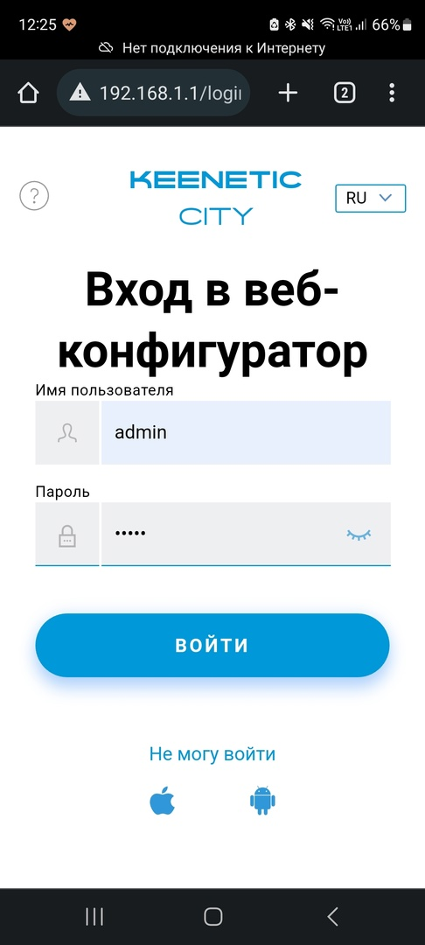

Изучил возможности:

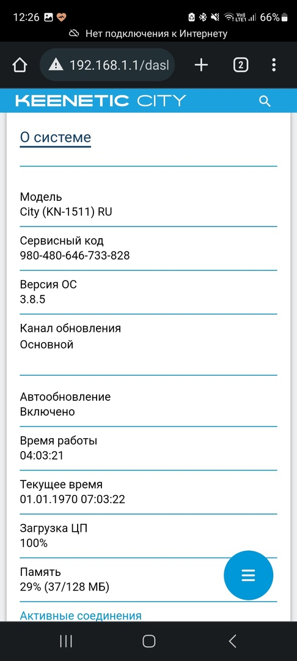

Заблокировал доступ одногруппнику в интернет:

Отключил/включил широковещательный SiD:

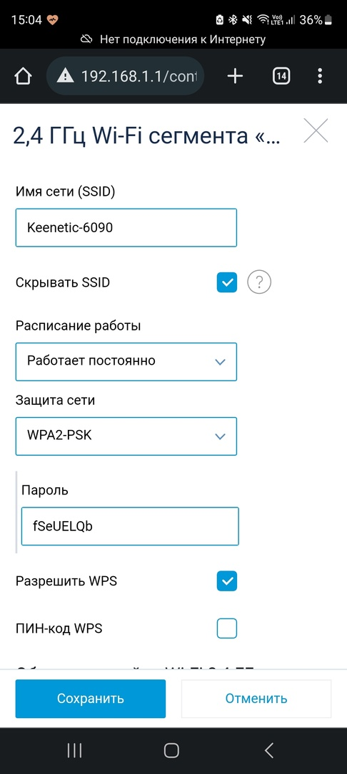

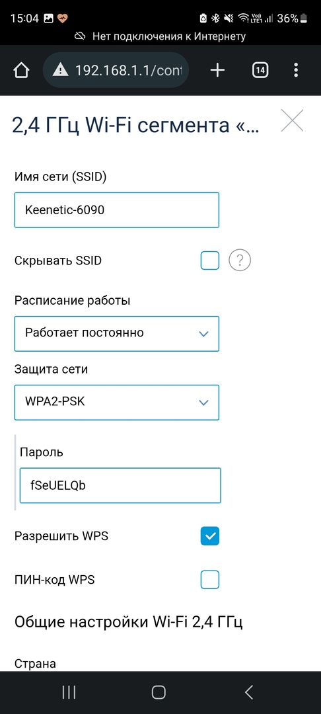

Она становится не видна пользователям

Понизил мощность WiFi до 25%:

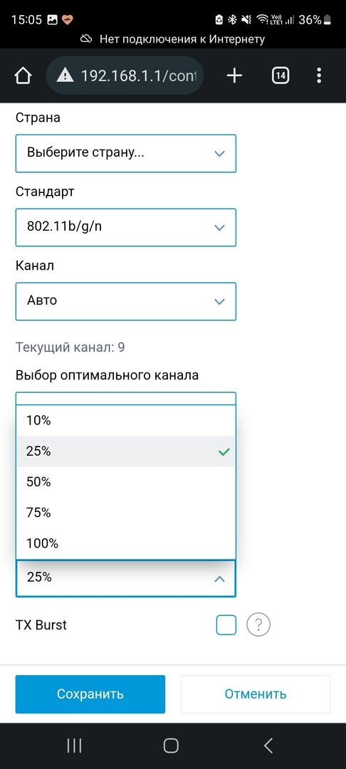

Выяснил радиус покрытия, радиус покрытия составляет 25 метров

После чего откатил до первоначальных настроек

**Вывод:**

Я изучил настройки роутера и как с нему можно работать через сайт.